**ҚАЗАҚСТАН РЕСПУБЛИКАСЫ ҒЫЛЫМ ЖӘНЕ ЖОҒАРЫ БІЛІМ МИНИСТРЛІГІ**

**«М.Х.ДУЛАТИ АТЫНДАҢЫ ТАРАЗ УНИВЕРСИТЕТІ» КЕ АҚ**

**«ПЕДАГОГИКА ЖӘНЕ ӘЛЕУМЕТТІК ҒЫЛЫМДАР» ФАКУЛЬТЕТІ**

**«АРНАЙЫ ЖӘНЕ ӘЛЕУМЕТТІК ПЕДАГОГИКА» КАФЕДРАСЫ**



**Ғылыми жұмыс:**

**«Сөйлеу кемістігі бар балалар»**

**Орындаған:** Абулхаир Ә.Ж.

**Топ:** М-21-5

**Тараз, 2024**

|  |  |
| --- | --- |
| **МАЗМҰНЫ** | |
| **КІРІСПЕ 3** | |
| **1** | **СӨЙЛЕУ КЕМІСТІГІ БАР БАЛАЛАРДЫҢ ЖАЛПЫ СИПАТТАМАСЫ** |
| 1.1 | Сөйлеу кемістігі бар балалар туралы жалпы түсінік, сипаттама 4 |
| 1.2 | Сөйлеу кемістігі бар балалар түрлері мен жіктелуі 5 |
| **2** | **СӨЙЛЕУ ТІЛІ БҰЗЫЛҒАН БАЛАЛАРДЫ ПЕДАГОГИКАЛЫҚ – ПСИХОЛОГИЯЛЫҚ ҚОЛДАУ** |
| 2.1 | Сөйлеу тілі бұзылысы бар балаларды педагогикалық-психологиялық қолдау моделі 8 |
| **ҚОРЫТЫНДЫ 10** | |
| **ПАЙДАЛАНЫЛҒАН ӘДЕБИЕТТЕР ТІЗІМІ 11** | |

**КІРІСПЕ**

Сөйлеу тілі – адам қарым-қатынасының негізгі құралы, ойды жеткізудің, қоғаммен байланыс орнатудың басты тәсілі. Сондықтан баланың дұрыс сөйлеу дағдыларын қалыптастыру – оның әлеуметтік өмірге бейімделуі үшін аса маңызды. Алайда кейбір балаларда сөйлеу тілінің әртүрлі бұзылыстары кездеседі. Бұл бұзылыстар баланың дамуына, өзін-өзі тануына, мектептегі оқу үлгеріміне және басқа балалармен қарым-қатынас жасауына әсер етеді.

Сөйлеу бұзылыстары әртүрлі себептерден туындайды: тұқым қуалаушылық, орталық жүйке жүйесінің зақымдануы, дұрыс сөйлеу ортасының болмауы немесе психологиялық факторлар. Мысалы, кейбір балаларда дыбыстарды дұрыс айтпау (дислалия), тұтығу (заикание) немесе сөздік қордың жеткіліксіздігі байқалады.

Сөйлеу тілі бұзылыстарын зерттеу ежелгі дәуірден бастау алады. Адамзат тарихында тілдің адамның ойлау қабілеті мен қоғамдағы орны үшін маңызды екенін ежелгі философтар мен ғалымдар түсінген.

Ежелгі Греция мен Рим дәуірінде сөйлеу бұзылыстары туралы алғашқы жазбалар кездеседі. Грек философы Аристотель тұтығу мәселесін зерттеп, оны физиологиялық себептермен байланыстырған. Ал ежелгі римдік шешен Цицерон сөйлеу өнерін жетілдіру туралы еңбектерінде сөйлеу дағдыларын дұрыс дамытудың маңызын атап өткен.

Орта ғасырларда сөйлеу бұзылыстары медициналық тұрғыда қарастырылды. Бұл кезеңде логопедия ғылымы әлі дамымаған еді, бірақ сөйлеу қабілеті бұзылған адамдарға ерекше көзқарас қалыптаса бастады. Сөйлеу бұзылыстарын "жүйке жүйесінің ауруы" деп санап, емдеу тәсілдері қарастырылды.

Осындай қиындықтары бар балаларға ерекше назар мен қолдау қажет. Оларға логопед мамандардың көмегімен арнайы жаттығулар жасалады, бұл балаға өз ойын еркін жеткізуге мүмкіндік береді. Сонымен қатар, мұндай балалардың жанында қолдау көрсететін мейірімді орта мен ата-аналардың түсіністігі аса маңызды.

**1** **СӨЙЛЕУ КЕМІСТІГІ БАР БАЛАЛАРДЫҢ ЖАЛПЫ СИПАТТАМАСЫ**

**1.1 Сөйлеу кемістігі бар балалар туралы жалпы түсінік, сипаттама**

Сөйлеу – адамның қоғаммен байланыс орнатуындағы негізгі құралы. Алайда кейбір балаларда сөйлеу қабілеті әртүрлі себептермен бұзылуы мүмкін. Сөйлеу кемістігі – бұл сөйлеу аппаратының дұрыс жұмыс істемеуінен немесе жүйке жүйесінің дамуындағы ауытқулардан туындайтын күрделі мәселе. Мұндай балалардың тілдік дағдыларында қиындықтар туындап, сөйлеу қарқыны, дыбыстарды дұрыс айтуы, сөздік қоры, грамматикалық құрылымы бұзылады.

Сөйлеу кемістігі бар балалар көбінесе өз ойын еркін жеткізе алмай қиналады, бұл олардың психологиялық және әлеуметтік дамуына кері әсерін тигізуі мүмкін. Оқуда қиындықтар туындап, құрдастарымен қарым-қатынаста да кедергілер кездеседі. Сондықтан мұндай балаларға арнайы педагогикалық қолдау мен түзету жұмыстары қажет.

Сөйлеу кемістігі – балаларда жиі кездесетін мәселелердің бірі. Ол әртүрлі себептерге байланысты туындайды: орталық жүйке жүйесінің бұзылуы, тұқым қуалаушылық, дұрыс сөйлеу ортасының болмауы немесе психологиялық факторлар. Мұндай кемістік баланың сөйлеу дағдыларының дамуына кедергі келтіріп, ойлау, қарым-қатынас жасау қабілеттеріне кері әсер етеді. Сөйлеу кемістігі бар балаларда сөздік қорының аздығы, дыбыстарды дұрыс айтпау, сөйлемдерді құрастыруда қиындықтар туындайды.

Сөйлеудің дұрыс қалыптасуы үшін мидың бүкіл құрылымдарының сақталып, мүлтіксіз қызмет атқаруы қажет. Сөйлеудегі ең маңызды элементтер – есту, көру, моторика жүйесі. Ауызекі сөйлеу перифериялық сөйлеу аппаратының негізгі үш бөлімінің – дем алу, дауыс және артикуляция, бұлшық еттерінің үйлесімді жұмыс атқаруы нәтижесінде іске асырылады.

Сөйлеу қызметінде негізгі рөлді мидың доминантты жарты шарында (оңақайларда сол жақ, солақайларда оң жақ жарты шар) орналасқан сөйлеу – есту және сөйлеу – қимыл зоналары атқарады. Сөйлеу баланың психофизикалық жалпы дамуы процесінде қалыптасады.

Сөйлеудің бұзылуының себептерін бірнеше топқа бөледі:

1. Биологиялық себептерге көбінесе баланың жатырда жатқан кезіндегі, толғақ кезіндегі (гипоксия, жарақаттар) және туылғаннан кейінгі алғашқы айлардағы(ми инфекциялары. жаракаттар, т.б.) патогендік факторлар жатады.

2. Әлеуметтік-психологиялық қауіпті факторлар бірінші кезекте психикалық депривациямен байланысты. Депривация дегеніміз – ұзақ уақыт аралығында және жеткілікті түрде субъектінің негізгі «өмірлік және психикалық қажеттіліктерінің қанағаттндырылуына кедергі келтіретін өмірлік ахуалдар нәтижесінде пайда болатын психикалық көңіл күй.

3. Сөйлеу тіліндегі дыбыстардың айтылуына дұрыс қалыптаспаған таңдай құрылысы да зиян тигізеді. Көбіне жас аналар нәрестеге емізік беруге құмар. Дұрысы, емізікке үйретпеген жөн.Себебі, емізікті жиі емгеннен сәбидің таңдайы тереңдеп кетуі әбден мүмкін. Таңдай тереңдесе, артикуляциялық қозғалысы нашарлайды. Соның салдарынан әріптер дұрыс дыбысталмайды. Тілдің мүкістігі дыбыс шығарудағы сөйлеу мүшелері: тілдің, еріннің, төменгі жақ сүйектерінің нашар қимылдауларынан, тістің құрылысынан да болуы мүмкін. Тілдің қалыпты деңгейден нашар қимылдауы себебінен өте қысқа тіл асты желбезегі оның жоғары көтерілуіне мүмкіндік бермейді. Тілдің өте үлкендігінен, жөнді бұрыла алмауынан да, сөйлеу тілі бұзылады. Сонымен қатар тістердің арасының алшақтығынан және ретсіздігінен сөйлегенде тілдің ұшы сыртқа шығып кетіп, сөздің анықтығы бұзылады. Стоматолог-дәрігерлер арнайы құрал қою арқылы тістерді және жақ сүйектерін реттейді.

4. Психикалық, физикалық жарақаттану.

5. Отбасындағы қолайсыз жағдайлар да баланың сөйлеуіне кері әсерін тигізбей қоймайды.

**1.2 Сөйлеу кемістігі бар балалар түрлері мен жіктелуі**

Сөйлеудің бұзылу түрлері:

Дислалия – дыбысты дауыстап айтудың бұзылуы. Дислалиялық дыбыстық бұзылулар артикулярлық аппарат құрылымының ақауларымен, сондай – ақ сөздік тәрбиенің ерекшеліктерімен түсіндіріледі. Бала кейбір дыбыстарды дұрыс айта алмайды немесе оларды алмастырып жібереді. Мысалы, «р» дыбысын «л» деп айтуы мүмкін. Бұл көбінесе артикуляциялық аппараттың дұрыс дамымауынан немесе дыбысты үйретуде кеткен қателіктерден туындайды.

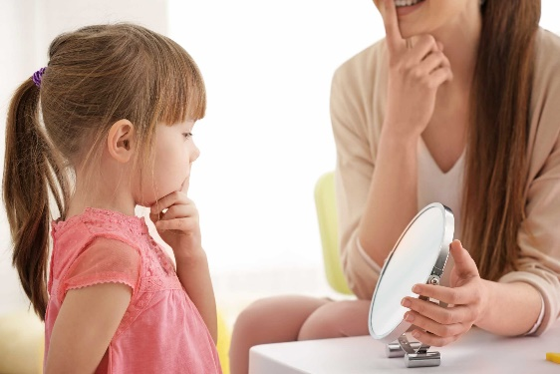

**Сурет 1.1 – Дислалия бұзылысы бар бала**

Ринолалия  –  артикулялық аппарат құрылысының туа біткен анатомиялық дефектілерімен байланысты пайда болатын дыбыс шығарудың және дауыс тембрінің кемістіктері. Ринолалия дегеніміз сөйлеу тілі аппаратының анатомо – физиологиялық ақаулығының салдарынаң дауыстың әуезділігімен дыбыстың дұрыс айтылуынын бұзылуы. Сөйлеу мүшелерінің бұзылуы мен дауыс әуезінің бұзылуы қатарласып сай келуі ринолалияны дислалия мен ринофониядан ажыратуға мүмкіндік береді.  
 Ринолалия артикулияда, дыбыс шығару (фонация), дауыс пайда болу механизмдерінің мөлшерден ауытқуы байқалады, оның себебі ауыз жұтқыншақ пен мұрын резонаторының ара қатынастарының бұзылуынан болады. Адамның сөйлеу мүшелерінің жұмыс істеуі дұрыс болған жағдайда сөйлеу тіліндегі барлық дыбыстары айтқан кезде таза мұрындық дыбыстардан басқалары мұрын жұтқыншақ, пен мұрын қуысының жұтқыншақ ауыз қуыстарының аралары бөлініп тұрады.  
 Бұл қуыстар жұмсақ таңдай мен жұтқыншақ артқы және жанындағы бұлшық еттердің жиырылуының әсерінен таңдай мен жұтқыншақ жабысуы арқылы бөлінеді. Дыбыстардың айтылуы кезінде жұмсақ таңдайдың қимылымен жұтқыншақтың артқы жағының қалындауы бір уақытта болады және ол сонымен қатар жұмсақ таңдайдың арт жақ үсті жұтқьншақтың артқы жағымен жалғасуына мүмкіндік туғызады.

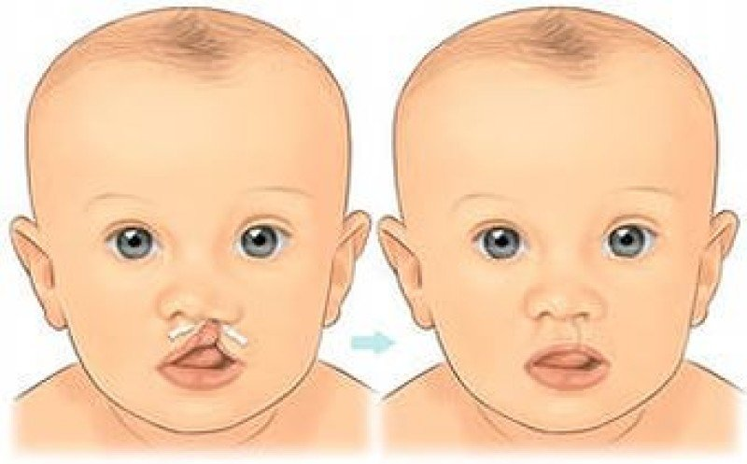

**Сурет 1.2 – Ринолалия бұзылысы бар бала**

Дауыстың бұзылуы – бұл деффект дауыс аппаратындағы патологиялық өзгерістер нәтижесінде пайда болады. Дауыс бұзылуының екі түрі бар:

* Дисфония яғни дауыстың ішінара бұзылуы (дауыстың жоғарылық деңгейі, күші, тембрі бұзылады);
* Афония – дауыстың мүлдем жойылып кетуі.

Дизартрия – сөйлеу аппаратының иннервациялық жетіспеушіліктерінен болатын дыбыс шығарудың және сөйлеудің мелодиялық және интонациялық тұрғыдан бұзылуы. Дизартрия – бұл сөйлеу мотор аппаратының зақымдалуына байланысты сөйлеу дағдыларының бұзылуы. Түрлі мәселелерге әкелетін патологиялық процестің локализациясы дыбыстардың қалыптасуына жауапты жүйке жүйесінің әртүрлі деңгейлерінде дамуы мүмкін оқиғаның логикалық үйлесімділігі:

* тілдің, еріннің, жұмсақ таңдайдың, жүйкені басқаруға жауапты бас сүйек нервтерінің ядролары және т.б.;
* қыртыс пен мидың ядролары арасындағы жолдар;
* қыртыс асты орталықтары;
* мишық және одан және одан өтетін өткізгіш жолдар;
* ми қыртысы.

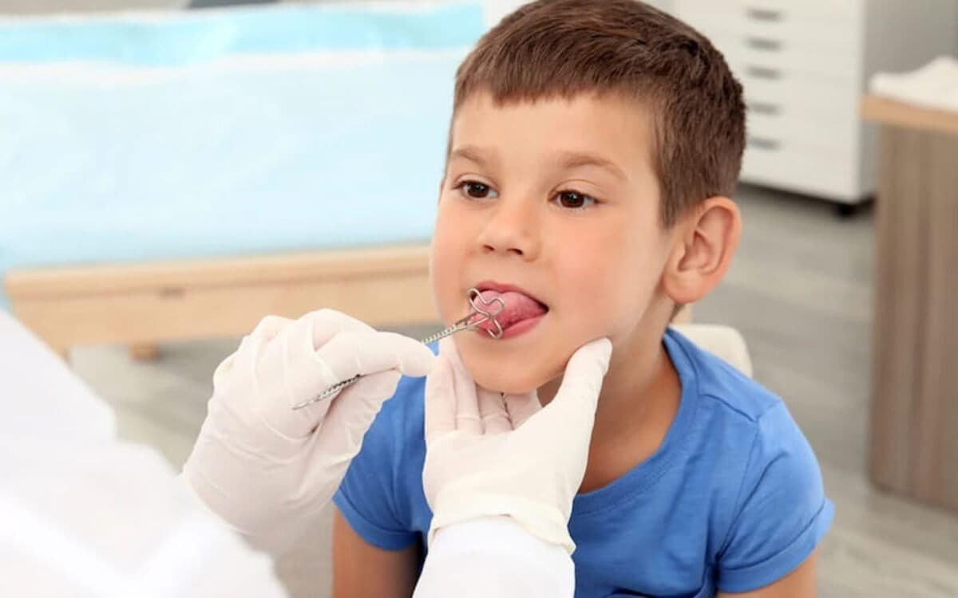

**Сурет 1.3 – Дизартрия бұзылысы бар бала**

Тұтығу (логоневроз) – бала сөйлеу кезінде тоқтап қалуы немесе белгілі бір дыбысты қайталауы мүмкін. Тұтығу көбінесе жүйке жүйесінің тұрақсыздығы мен эмоционалды жағдайларға байланысты.

Дисфазия – сөздік қорының жеткіліксіздігі немесе сөйлем құраудағы қиындықтар байқалады. Бала ойларын толық жеткізе алмай, сөздерді дұрыс қолданбауы мүмкін.

Дисграфия мен дислексия – жазу және оқу дағдыларындағы қиындықтар. Бұл мектеп жасындағы балаларда жиі кездеседі және білім алу процесіне кері әсер етеді.

Афазия – ми зақымдануынан кейін пайда болатын сөйлеу қабілетінің толық немесе жартылай жоғалуы. Бұл жағдай көбінесе үлкендерде кездескенімен, балаларда да байқалуы мүмкін.

**2 СӨЙЛЕУ ТІЛІ БҰЗЫЛҒАН БАЛАЛАРДЫ ПЕДАГОГИКАЛЫҚ – ПСИХОЛОГИЯЛЫҚ ҚОЛДАУ**

**2.1 Сөйлеу тілі бұзылысы бар балаларды педагогикалық-психологиялық қолдау моделі**

Сөйлеу тілі бұзылысы бар балаларды педагогикалық-психологиялық қолдау моделі — олардың сөйлеу қабілетін дамытуға, оқу және қарым-қатынас дағдыларын қалыптастыруға бағытталған кешенді жүйе. Бұл модель бала дамуының барлық аспектілерін қамтиды: когнитивтік, эмоционалдық және әлеуметтік. Қолдау көрсетудің негізгі мақсаттары — сөйлеу кемістіктерін түзету, тұлғалық даму мен әлеуметтенуге жағдай жасау.

Модельдің негізгі компоненттері:

1. Диагностика және бағалау

Ең алдымен, баланың сөйлеу бұзылысының түрі мен дәрежесін анықтау үшін логопедиялық және психологиялық диагностика жүргізіледі. Бұл кезеңде баланың сөйлеу дағдысы, ойлау қабілеті, эмоционалдық жағдайы жан-жақты зерттеледі. Дұрыс қойылған диагноз тиімді түзету жоспарын құруға мүмкіндік береді.

2.Педагогикалық-қолдау  
 Бұл бағытта арнайы түзету сабақтары ұйымдастырылады. Логопед, дефектолог, арнайы педагогтармен бірлесіп жұмыс істейді. Оқыту барысында:

* Артикуляциялық жаттығулар
* Дыбыстарды дұрыс айтуға үйрету
* Сөздік қорды кеңейту
* Грамматикалық құрылымдарды меңгеру
* Байланыстырып сөйлеуді дамыту әдістері қолданылады.

3.Психологиялық-қолдау:  
 Сөйлеу бұзылысы бар балаларда жиі кездесетін эмоционалдық қиындықтарды жеңу үшін психологтармен жұмыс жүргізіледі. Басты бағыттар:

* + Өзін-өзі бағалауды арттыру
  + Қорқыныш пен тұйықтықты жою
  + Құрдастарымен қарым-қатынас дағдыларын дамыту  
    Арнайы ойындар, арт-терапия және релаксация әдістері қолданылады.

4.Отбасымен-жұмыс  
 Ата-аналарға кеңес беру — қолдау моделінің маңызды бөлігі. Олар сөйлеу бұзылысы бар балалармен қалай дұрыс жұмыс істеу керектігін үйренеді. Үйде күнделікті сөйлеу жаттығуларын жасау, баламен жиі әңгімелесу ұсынылады.

5.Инклюзивті орта құру  
 Бала мектепте немесе балабақшада оқитын болса, инклюзивті білім беру бағдарламалары енгізіледі. Мұнда баланың оқу процесіне толыққанды қатысуына жағдай жасалады. Сыныпта ерекше қажеттіліктері бар балаларға қолдау көрсету үшін арнайы педагогтар жұмыс істейді.

Сөйлеу бұзылысы бар балаларды педагогикалық-психологиялық қолдау моделі — олардың жеке ерекшеліктерін ескере отырып, толыққанды дамуына ықпал ететін жүйе. Кешенді қолдау арқылы балалардың сөйлеу дағдылары қалыптасып, әлеуметтік ортада өздерін еркін сезінуіне мүмкіндік туады.

Қолданылатын әдістер мен тәсілдер:

* + Логопедиялық массаж: сөйлеу мүшелерінің жұмысын жақсартуға бағытталған.
  + Арт-терапия: сурет салу, мүсіндеу арқылы баланың ішкі эмоцияларын білдіруге көмектесу.
  + Музыкатерапия: ырғақ және әуен арқылы сөйлеу ырғағын қалыптастыру.
  + Ойын терапиясы: сөйлеу дағдыларын ойын арқылы дамыту.

Сөйлеу бұзылысы бар балаларды педагогикалық-психологиялық қолдау моделі баланың жеке қажеттіліктерін ескере отырып, кешенді түрде іске асырылады. Бұл модель балалардың сөйлеу дағдыларын қалыптастырып қана қоймай, олардың әлеуметтік, эмоционалдық және когнитивтік дамуына да ықпал етеді. Нәтижесінде, бала өз әлеуетін толық жүзеге асырып, қоғамда еркін бейімделе алады.

**ҚОРЫТЫНДЫ**

Сөйлеу – адамзаттың қарым-қатынас құралы, ойды жеткізудің және өзін қоғамда көрсетудің негізгі тәсілі. Сондықтан сөйлеу дағдыларын дұрыс қалыптастыру әрбір бала үшін маңызды. Алайда, сөйлеу кемістігі бар балалар осы қабілеттің толыққанды дамуына кедергі келтіретін қиындықтарға тап болады. Мұндай балаларды қолдау – тек педагогтар мен психологтардың ғана емес, бүкіл қоғамның міндеті.

Сөйлеу бұзылыстары әртүрлі болуы мүмкін: кейбір балалар дыбыстарды дұрыс айта алмайды (дислалия), кейбіреулері сөйлеу қарқынын бұзады (тұтығу), ал кейбірі сөйлеу қабілетін мүлде жоғалтады (афазия). Бұл бұзылыстар тек тілдік қабілеттерге ғана емес, баланың өзін-өзі бағалауына, психологиялық күйіне, оқу үлгеріміне де әсер етеді. Сондықтан, сөйлеу кемістігі бар балаларға ерекше қолдау қажет.

Балаларды қолдаудың басты бағыты – кешенді түзету жұмыстары. Логопедиялық сабақтарда сөйлеу мүшелерінің қимылын дамыту, дыбыстарды дұрыс қою, сөздік қорды кеңейту бойынша жаттығулар жасалады. Сонымен қатар, психологтар баланың ішкі қорқыныштарын жеңуге көмектесіп, өзіне деген сенімділігін арттыруға жұмыс істейді. Педагогтар оқу процесінде әр баланың ерекшелігін ескеріп, тапсырмаларды балаға бейімдейді.

Ата-аналардың да рөлі ерекше. Олар баламен күнделікті сөйлесіп, арнайы жаттығулар жасау арқылы түзету процесіне белсенді қатысуы керек. Баланың жетістігін қолдап, оны жігерлендіру өте маңызды. Отбасындағы мейірім мен түсіністік балаға сенім береді.

Қоғамда инклюзивті орта қалыптастыру да маңызды. Мектепте немесе балабақшада сөйлеу кемістігі бар балаларға қолдау көрсетілсе, олар өздерін толыққанды қоғам мүшесі ретінде сезінеді. Тең мүмкіндіктер беріліп, ерекше қажеттіліктері ескерілгенде ғана балалардың әлеуеті ашылады.

Қорытындылай келе, сөйлеу кемістігі бар балаларға қолдау көрсету – олардың болашағын қалыптастырудағы маңызды қадам. Әр бала – ерекше, және әрқайсысы қоғамның бір бөлігі. Оларға мейіріммен қарап, қолдау білдіру – баршамыздың парызымыз.

**ПАЙДАЛАНЫЛҒАН ӘДЕБИЕТТЕР ТІЗІМІ**

1. Амандықова, Г. «Инклюзивті білім беру: теориясы мен әдістемесі» – Алматы: "Атамұра", 2018.
2. Сулейменова, Р.Ж. «Инклюзивті білім беру негіздері» Астана : "Фолиант", 2019.
3. Оразалина, А.Б. «Арнайы және инклюзивті білім беру» - Қарағанды: ҚарМУ баспасы, 2020.
4. Айтбаева, А.А. «Инклюзивті білім берудің педагогикалық-психологиялық негіздері» – Шымкент: "Оңтүстік Қазақстан баспасы", 2021.
5. Баймұратова, Б.Б. «Ерекше қажеттіліктері бар балаларға инклюзивті білім беру» – Павлодар: "ЭКО", 2020.